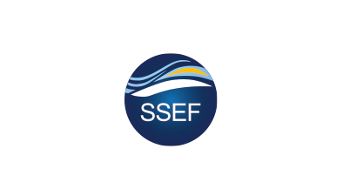



“航运的顶层设计”——论坛协办单位邀请函

从2008年下半年开始，全球航运市场迅速下行，曾经为航运市场高度繁荣带来庞大动力的需求戛然而止，市场运价跌至谷底，而运价的暴跌又通过价值链条传递给修造船、船舶融资、港口码头等相关行业，蔓延速度之快，造成损失程度之烈，波及范围之广，萧条时间之长，为历史罕见。

时至今日，我们仍然看不见曙光的事实，足以说明航运业不是偶然堕入深渊，而是出现了系统性的危机。在此困难时期，政府努力改变现有的政策环境。交通运输部出台了推进航运发展的20条意见；国务院批准设立中国（上海）自贸试验区；营改增的税收新政也在航运业全面实施。

为此，论坛将邀请行业顶尖人士自上而下对这些热门话题进行深入解读。国外航运发达国家的海运发展规划是如何形成的？交通运输部的20条航运发展意见和上海自贸区建设将给航运企业创造什么样的机遇？面对日益紧张的资金缺口，航运业怎样进行融资规划？营改增的税收新政应该如何操作才能为航运企业带来实惠？

此次论坛的议题还包括航运业的前景展望、航运融资租赁的发展现状、航运运价衍生品的风险控制、海运仲裁的优势与应用等。

论坛时间：2013年11月28日 13:30-17：30
论坛地点：外滩茂悦大酒店
论坛规模：计划参会人数500人、媒体单位50家

论坛亮点：

*把脉全球——吸引全球26%海外观众的行业峰会
*聚焦行业——专注航运及其相关行业，尤其是航运金融领域
*专业嘉宾——行业顶尖人士演讲，高质量的专业观众保证
*航运中心——定位飞速发展的国际航运中心——上海

协办单位赞助项目：

赞助商项目及参会报价
项目 | 金额（人民币）
钻石赞助 | 20万元
白金赞助 | 15万元
金牌赞助 | 10万元
午宴赞助 | 10万元
演讲赞助 | 8万元
展位赞助 | 8万元
茶歇赞助 | 6万元
会刊赞助 | 5万元
礼品赞助 | 4万元
胸卡/纸袋赞助 | 2万元

在我们论坛上，您将会找到最符合企业需求的赞助机会，对贵司的品牌，产品及服务提供最有价值的推广。立刻行动，为您的业务及品牌推广选择最合适的赞助方案！

（如需了解方案详情，请联系我们）

联系人:姜涛 手机:13816276639 电话:021-65855037 传真：021-65152291 E-mail:jiangt@sse.net.cn

2013第四届航运交易论坛协办单位确认表
协办单位（盖章）：
地 址： 邮 编：
电 话： 传真： E-MAIL：
联系人： 项目： 金 额：
付款帐户：
户 名：上海航运交易所 开户银行：交通银行上海市分行
账 号：310066661010141800008

上海航运交易所
2013年9月30日

